Madame la Truffe a une courte vue, donc elle n’a pas vu un bon truc avec le rubis d’une musarde | 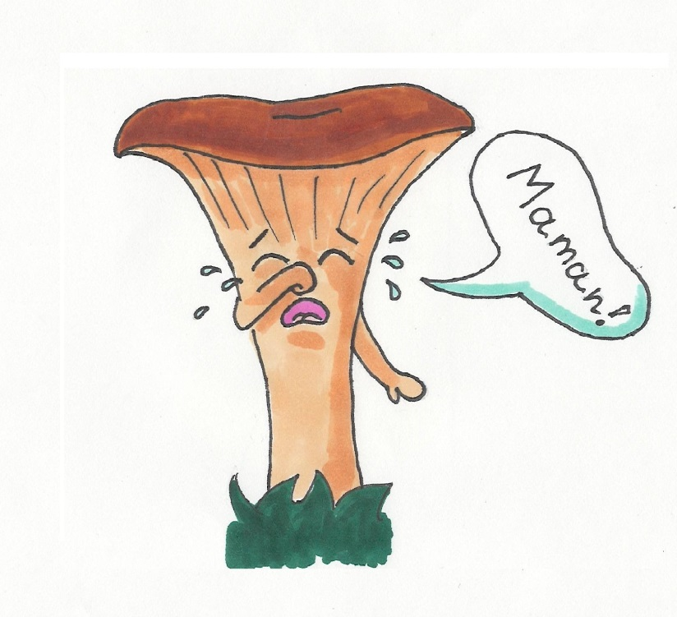  Un petit Catalan a perdu sa maman dans la forêt de Pérpignant

